浙江省杭州市萧山九中2011届高三10月第一次调研检测（数学文）试题（2010年10月）
说明：
1．本试卷满分为150分；
2．考试时间为90分钟，考试过程中不得使用计算器；
3．所有题目均做在答题卷上.
一、选择题（本题有10个小题,每个小题5分，共50分）
1、若p：|x|＞2，q：x＞2，则p是q成立的
A．充分不必要条件 B．必要不充分条件
C．充要条件 D．既不充分也不必要条件
2、$\text{sin}(−\frac{\text{17}π}{3})$ =
A． B．$\frac{\sqrt{3}}{2}$ C．$−\frac{\sqrt{3}}{2}$ D．$−\frac{1}{2}$
3、设是定义在上的奇函数，且当时，$f(x)=\text{lg}(x^{2}−x)$，则（ ）
A．$\text{lg}\frac{1}{2}$ B．$\text{lg}2$ C．$2\text{lg}2$ D．$\text{lg}6$
4、已知向量，，且，则实数$x$的值为（ ）
A． B．$−2$ C．$2$ D．$−\frac{1}{2}$
5、等差数列中，若，则$a_{8}$的值为：
A.20 B.24 C.36 D.72
6、已知定义域为R的函数在上为减函数，且函数为偶函数，则
A. B．
C. D.
O
y
x
7、已知函数的图象如图所示，
则满足的关系是（ ）
A． B．
C． D．
8、设$S_{n}$为等比数列的前n项和，$8a_{2}+a_{5}=0,则\frac{S_{4}}{S_{2}}=$
A. －11 B. －8 C. 5 D .11
9、将函数$f(x)=\text{sin}(ωx+φ)$的图像向左平移个单位。若所得图象与原图象重合，则的值不可能等于
A. 4 B. 6 C. 8 D. 12
10、定义在R上的偶函数满足，且在[－3，－2]上是减函数，是钝角三角形的两个锐角，则下列不等式关系中正确的是
A. B.
C. D.
二、填空题（本题有5个小题,每个小题6分，共30分）
11、曲线$f(x)=x^{3}+x^{2}$在点处的切线方程为 .
12、函数f(x)=sin² (2x－)的最小正周期是 .
13、若两个非零向量满足，则向量与的夹角是 ．
14、已知数列{a_{n}}的前n项和$S_{n}=n^{2}−2n+2$，则数列的通项a_{n}= 。
15、下列说法正确的是：
①， ②，则
③函数$f(x)=\text{sin}x$在第一象限内是增函数。
④”是“一元二次方程”有实数解的充分不必要条件。
⑤函数的零点所在的一个区间是（-1,0）。其中正确的序号是

三、解答题：（本题有4个小题，共70分）
16、已知$0<α<\frac{π}{2}\text{,sin}α=\frac{4}{5}$。（1）求$\frac{{\text{sin}}^{2}α+\text{sin}2α}{{\text{cos}}^{2}α+\text{cos}2α}$的值。（2）若，且$\text{cos}(α+β)=\frac{5}{\text{13}}$，求$\text{cos}β$的值。

17、已知向量$\vec{a}$， $\vec{b}$，若$f(x)=\vec{a}⋅\vec{b}+1$．
（1）求函数的解析式和最小正周期；（2）求$f(x)$的增区间。
(3) 若，求的最大值和最小值．

18、已知数列是等差数列，
（1）求数列的通项公式； （2）令$b_{n}=3^{a_{n}}$求数列的前n项和S_{n}.
（3）设$c_{n}=\frac{1}{a_{n}×a_{n+1}}$，求数列$\left\{c_{n}\right\}$的前n项和$T_{n}$。

19、已知函数，.
（1）求函数$y=\text{xg}(x)−2x$的单调增区间。
（2）如果函数在上是单调增函数，求的取值范围；
（3）是否存在实数，使得方程在区间内有且只有两个不相等的实数根？若存在，请求出的取值范围；若不存在，请说明理由．

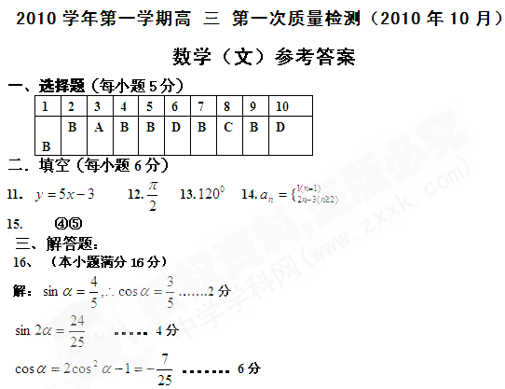
- 原式=$\frac{\frac{\text{16}}{\text{25}}+\frac{\text{24}}{\text{25}}}{\frac{9}{\text{25}}−\frac{7}{\text{25}}}=\text{20}$。。。。。。。。。。。8分

- $\text{cos}(α+β)=\frac{5}{\text{13}},∴\text{sin}(α+β)=\frac{\text{12}}{\text{13}}$。。。。。。10分
$\begin{aligned}∵\text{cos}β=\text{cos}(α+β−α)=\text{cos}(α+β)\text{cos}α+\text{sin}(α+β)\text{sin}α \\ =\frac{5}{\text{13}}×\frac{3}{5}+\frac{\text{12}}{\text{13}}×\frac{4}{5}=\frac{\text{63}}{\text{65}}\end{aligned}$。。。。。。16分
17、（本小题满分18分）
17、1)解：（I）∵a, b,
∴a ·b+1----------------2分
---------------------------------3分
--------------------------------------4分
． -------------------------------------------6分
∴函数的最小正周期． -------------------------8分
2)$f(x)\text{递增，}∴−\frac{π}{2}+2kπ≤2x+\frac{π}{4}≤\frac{π}{2}+2kπ$ …….. 10分
$−\frac{3π}{4}+kπ≤x≤\frac{π}{8}+kπ$ ……..12分
(3) ， ∴． ---------------------------13分
∴ ，；------------------15分
，-----------------------18分
18、（本小题满分18分）
解：（1）
（2）
（3）$c_{n}=\frac{1}{a_{n}×a_{n+1}}$=$\frac{1}{4n(n+1)}=\frac{1}{4}(\frac{1}{n}−\frac{1}{n+1})$
$$\begin{aligned}T_{n}=c_{1}+c_{2}+……+c_{n}=\frac{1}{4}(1−\frac{1}{2}+\frac{1}{2}−\frac{1}{3}+……+\frac{1}{n}−\frac{1}{n+1}) \\ \frac{1}{4}(1−\frac{1}{n+1})=\frac{n}{4(n+1)}\end{aligned}$$

19、（本小题满分18分）
解：$\begin{aligned}∵y^{}=\text{ln}x−1,………3分 \\ {若y}^{}>0,则x>e,……4分 \\ {若y}^{}<0,则0<x<e………5分 \\ ∴(e,+∞)\text{上递增，（}0，e)\text{内单调递减}………6分\end{aligned}$

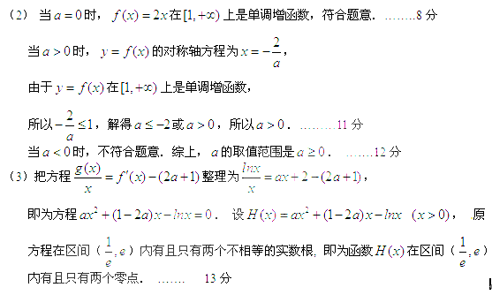
令，因为，解得或（舍）…….14分
当时, , 是减函数；
当时, ，是增函数．………….15分
在（）内有且只有两个不相等的零点, 只需
$⇒$ $1<a<\frac{e^{2}+e}{2e−1}$ ……………………18

